**Portal de Pasantías, Prácticas Profesionales y Vacantes**

**Documento Arquitectura**

**Introducción**

*Este documento proporciona una visión general de arquitectura global del sistema de Portal de Pasantías, el uso de un número de diferentes vistas arquitectónicas para describir diferentes aspectos del sistema. Se tiene la intención de capturar y transmitir las decisiones arquitectónicas significativas que se hayan introducido en el sistema.*

Este Documento de Arquitectura de Software proporciona una visión general de arquitectura del Portal de Pasantías, Oportunidades y Práctica Profesional para la Universidad Tecnológica de Panamá.

**Los Casos de Uso del Sistema de Portal de Pasantías, Oportunidades y Práctica Profesional son:**

1. Login
2. Registrar Hoja de Vida
3. Registrar Oportunidades
4. Ver Oportunidades
5. Ver Oportunidades Publicadas
6. Ver Hojas de Vida
7. Reportes

**Vista de Caso de Uso**

Contiene la información principal de los casos de uso del Portal de Pasantía, Practica Profesional y Vacantes, en esta vista se encuentran: el Diagrama de Casos de Uso, los Diagramas de Clase que pertenecen a todos los CU, los Diagramas de Secuencia y Colaboración según el escenario indicado de cada CU.

Estos diagramas serán útiles como una guía de los procesos que se realizan al utilizar este portal, de manera que brinde una experiencia satisfactoria a nuestros usuarios.

**Realizaciones de Casos de Uso**

**Diagrama de Casos de Uso**

**Vista de CU**

**Diagrama de Casos de Uso del Portal de Pasantía, Práctica Profesional y Vacante**

* + 1. **Caso de Uso: Login**

**Diagrama de Clases**

















**Diagrama de Secuencia para el Escenario del flujo básico para la validación de un usuario estudiante**

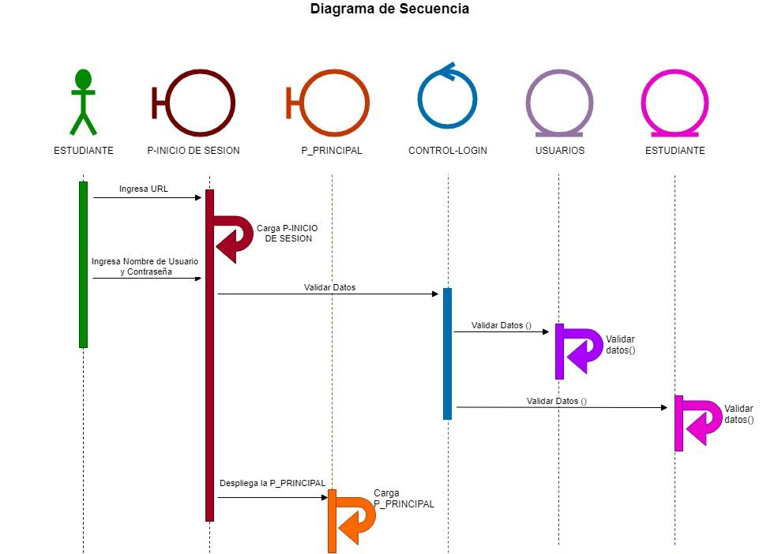

**Diagrama de Colaboración para el Escenario del flujo básico para la validación de un usuario estudiante**

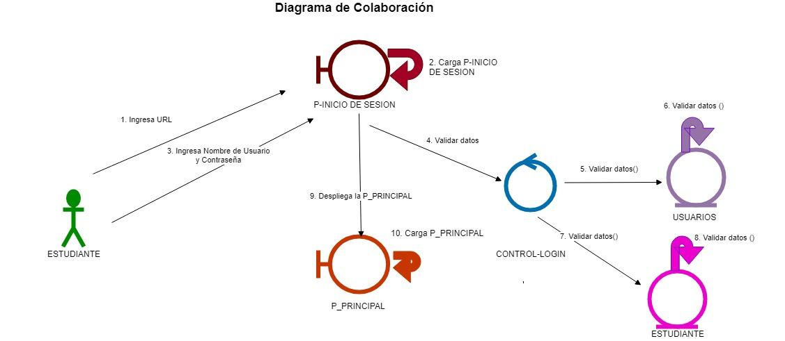

1. **Caso de Uso: Registrar Hoja de Vida**

**Diagrama de Clases**

















**Diagrama de Secuencia para el Escenario del flujo básico para Registrar por Primera vez una Hoja de Vida**

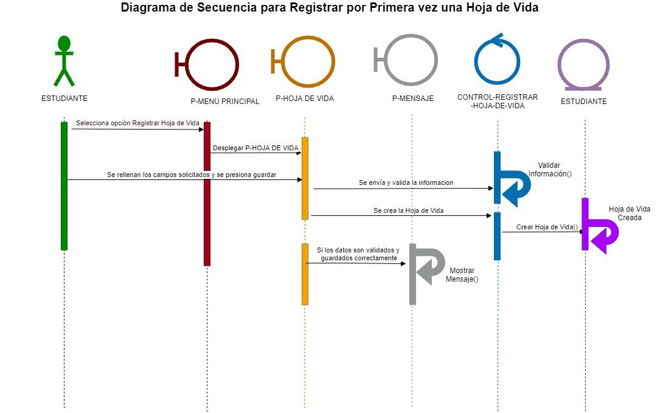

**Diagrama de Colaboración para el Escenario del flujo básico para Registrar por Primera vez una Hoja de Vida**

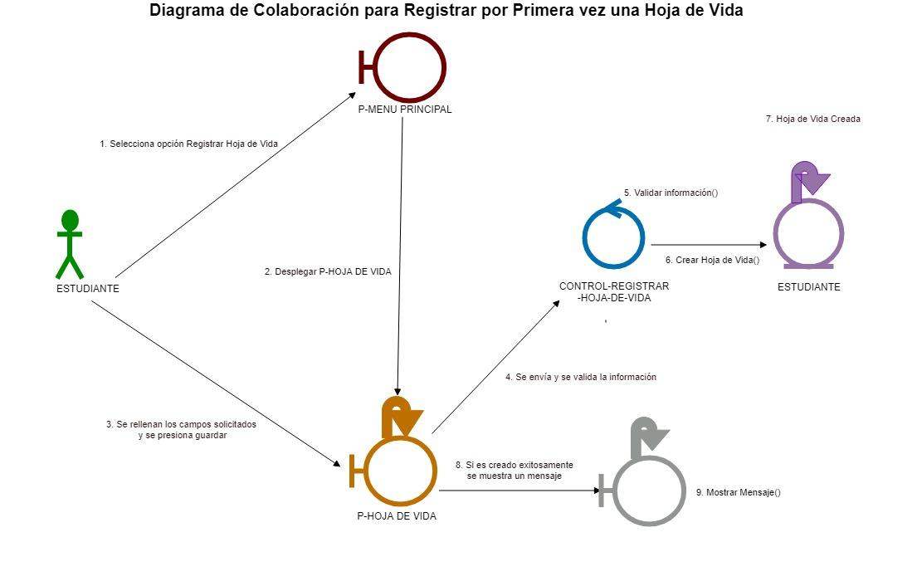

1. **Caso de Uso: Registrar Oportunidades**

**Diagrama de Clases**

|  |
| --- |
| Menú_Principal  <<Límite>> |
|  |
|  |
| P_Registrar_Oportunidad  <<Límite>> |
|  |
|  |





|  |
| --- |
| P_Oportunidades_Publicadas  <<Límite>> |
|  |
|  |

|  |
| --- |
| P_Vista_Previa  <<Límite>> |
|  |
|  |



|  |
| --- |
| CTRL_Registrar_Oportunidad  <<Control>> |
|  |
|  |
| Mensaje  <<Límite>> |
|  |
|  |

|  |
| --- |
| Oportunidad  <<Entidad>> |
|  |
|  |

**Diagrama de Secuencia para el Escenario del flujo básico para registrar una oportunid**

1. **Caso de Uso: Ver Oportunidades**

**Diagrama de Clases**

















**Diagrama de Secuencia para el Escenario del flujo básico para Ver Oportunidades Disponibles sin ningún tipo de filtro**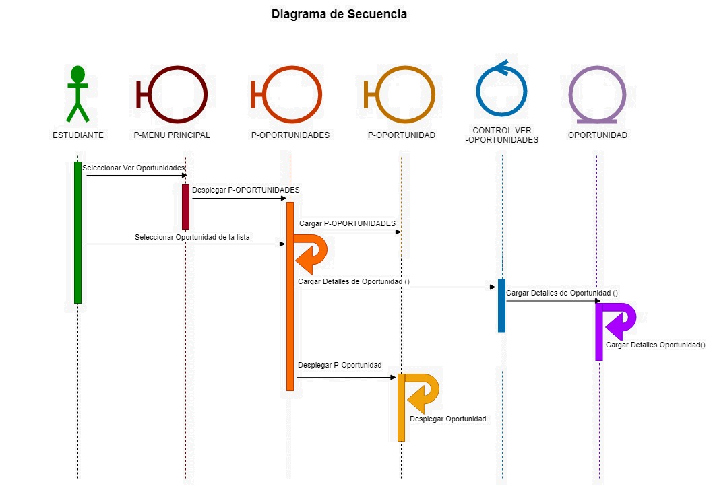

**Diagrama de Colaboración para el Escenario del flujo básico para Ver Oportunidades Disponibles sin ningún tipo de filtro**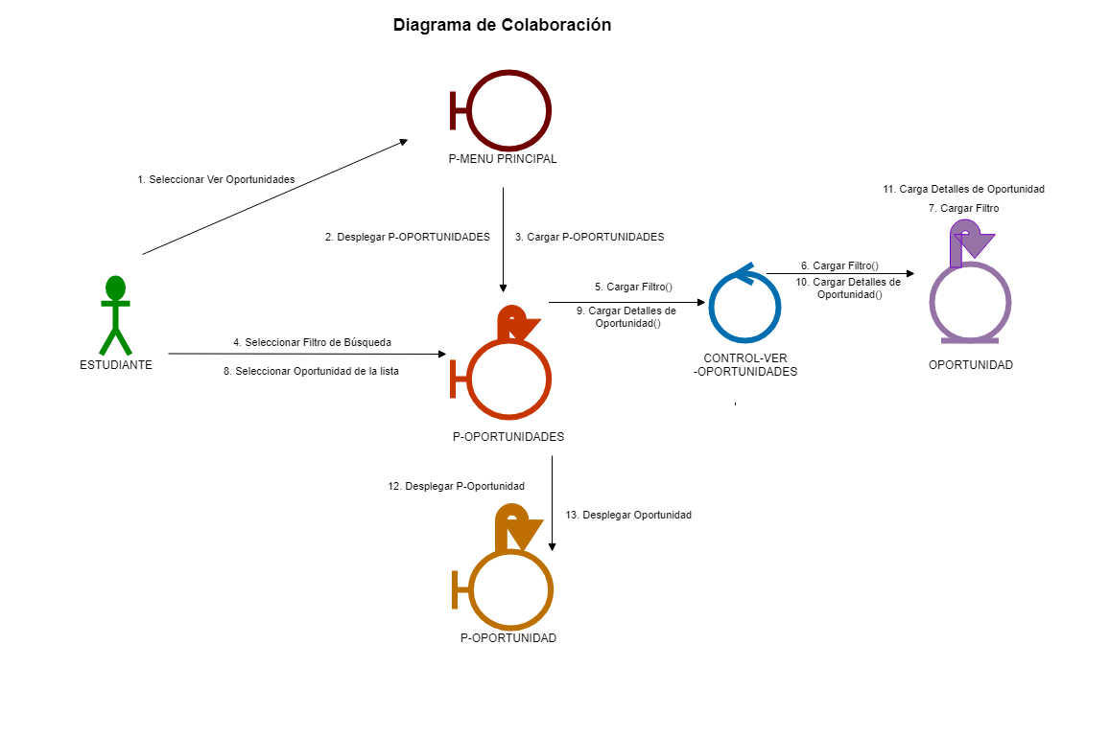

**Diagrama de Secuencia para el Escenario del flujo alterno para Ver Oportunidades Disponibles con algún tipo de filtro**

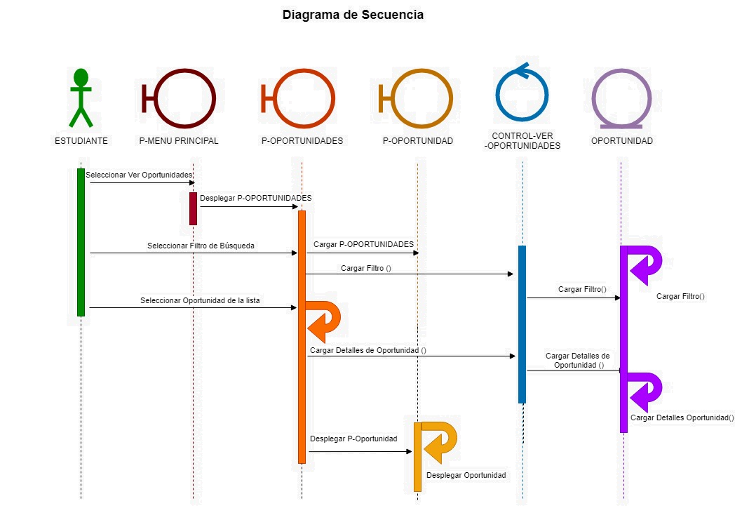

**Diagrama de Colaboración para el Escenario del flujo alterno para Ver Oportunidades Disponibles con algún tipo de filtro**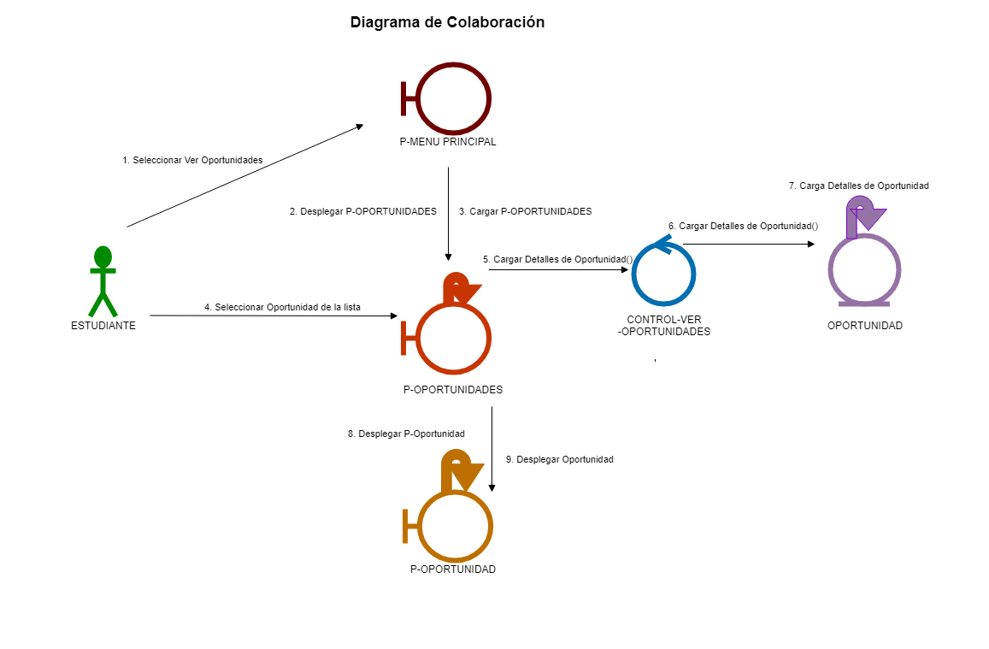

1. **Caso de Uso: Ver Oportunidades Publicadas**

**Diagrama de clases**





















**Diagrama de Secuencia para el Escenario del flujo básico para Ver Oportunidades Publicadas sin ningún tipo de filtro**

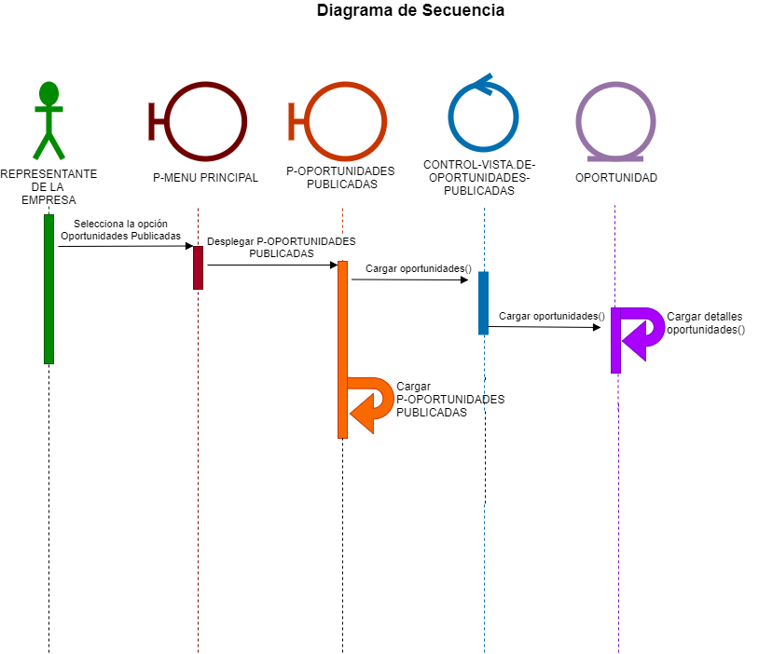

**Diagrama de Colaboración para el Escenario del flujo básico para Ver Oportunidades Publicadas sin ningún tipo de filtro**

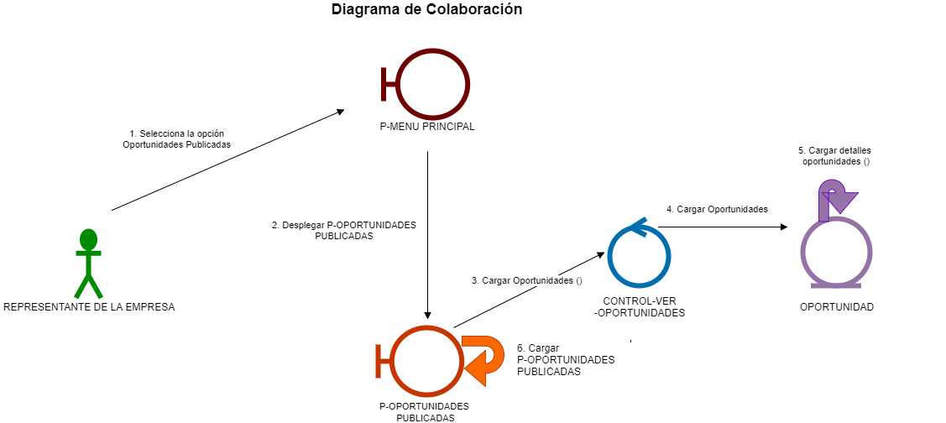

1. **Caso de Uso: Ver Hojas de Vidas**

**Diagrama de clases**















**Diagrama de Secuencia para el Escenario del flujo básico para ver Hojas Vidas de los estudiantes**

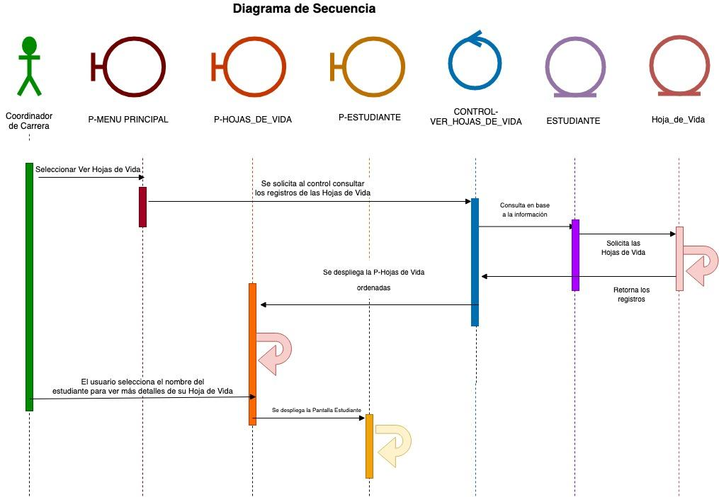

**Diagrama de Colaboración para el Escenario del flujo básico para ver Hojas Vidas de los estudiantes**

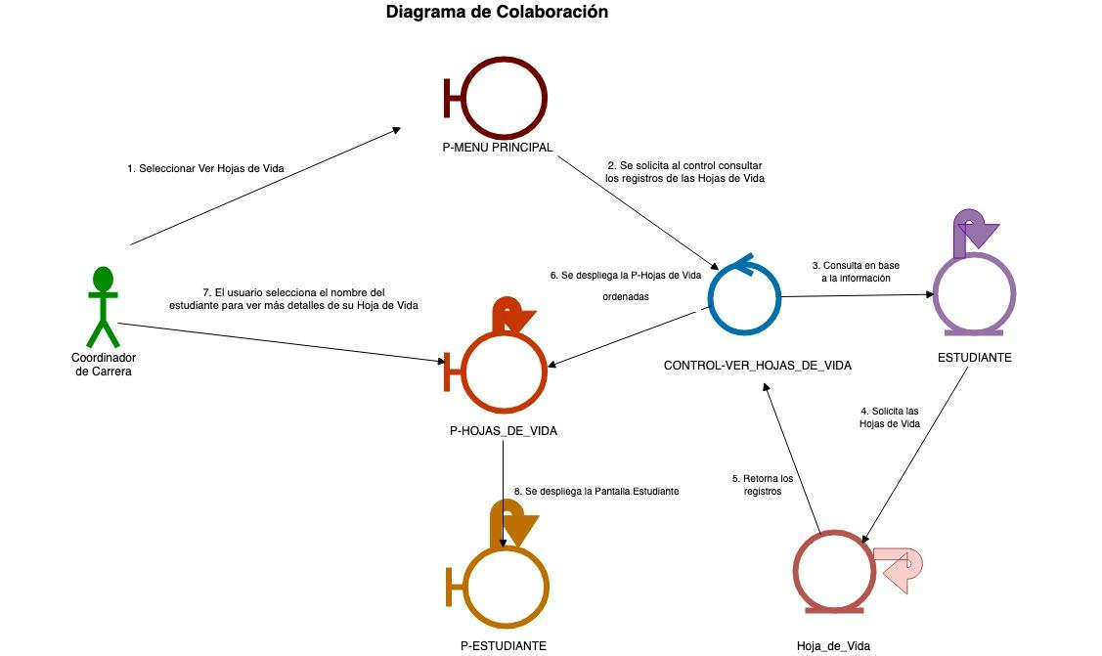

1. **Caso de Uso: Reportes**

**Diagrama de Clases**

|  |
| --- |
| Menú_Principal  <<Límite>> |
|  |
|  |

|  |
| --- |
| Reportes  <<Límite>> |
|  |
|  |



|  |
| --- |
| P_Oportunidades_Ocupadas  <<Límite>> |
|  |
|  |
| P_Hoja_Vida_Actualizadas  <<Límite>> |
|  |
|  |
| P_Oportunidades_Actuales  <<Límite>> |
|  |
|  |



|  |
| --- |
| CTRL_Generar_Reportes  <<Control>> |
|  |
|  |



|  |
| --- |
| Oportunidad  <<Entidad>> |
|  |
|  |
| Hoja_de_Vida  <<Entidad>> |
|  |
|  |

**Diagrama de Secuencia para el Escenario del flujo alterno para Generar Reportes Oportunidades Actuales sin ningún tipo de filtro**

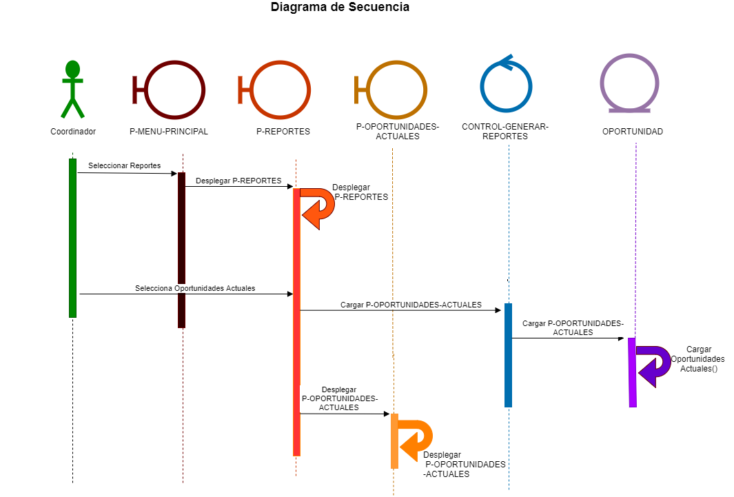

**Diagrama de Colaboración para el Escenario del flujo alterno para Generar Reportes con Oportunidades Actuales sin ningún tipo de filtro**

